保护留守老人安全 为弱势群体主持公道
-----地方恶霸，滋事挑衅，以身试法
尊敬的各级领导：
我们是汨罗市归义镇百丈口社区2组村民杨威、杨鹏，平时常年在外工作！现向各级领导反映一个社会现象，希望各级领导予以重视和关怀！事情经过如下：
我家屋基地与杨柒家前后相邻，2016年杨柒在我家后面培土盖房的时候，借用了我原来的部分老屋地基，当时杨柒立下字据承诺：如果我要做屋一定无条件归还借用的地基！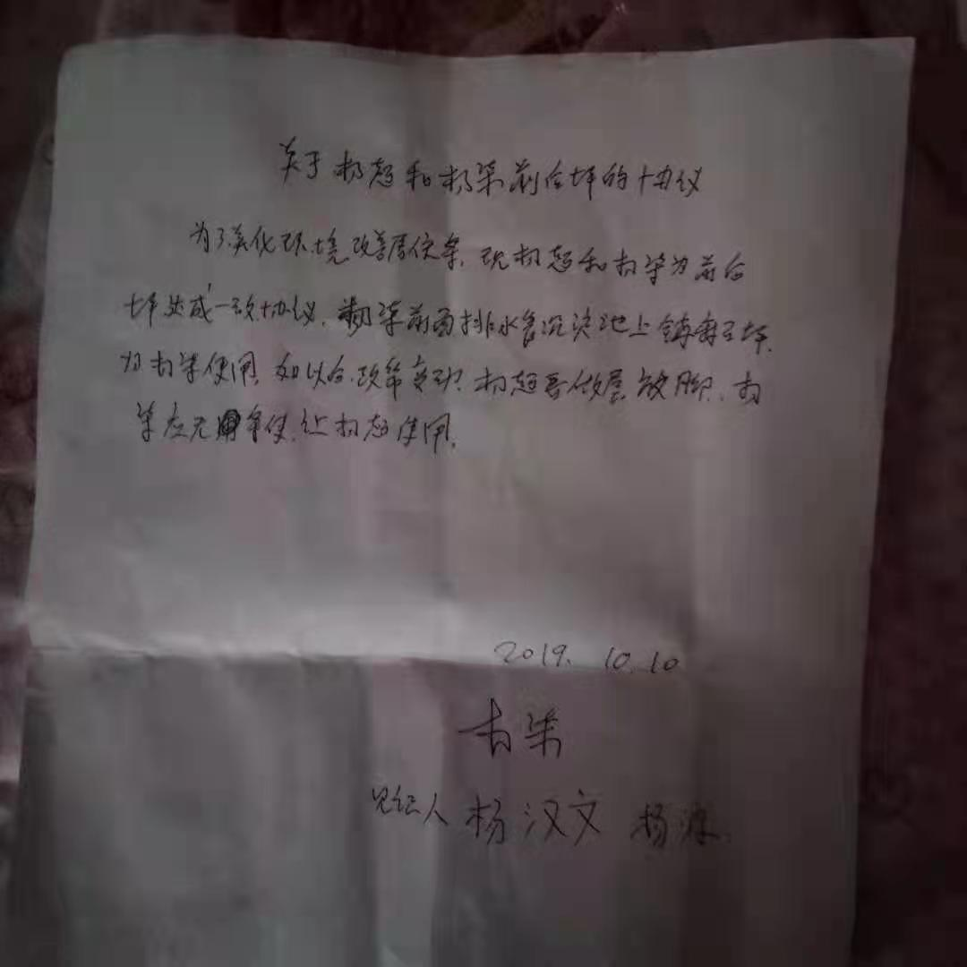
现在我依照建房手续依法依规拆屋做屋，并未动他家一草一木，但是杨柒多次从中无端举报、闹事！去年经社区调解后，我依然做出让步，愿意空出1.5米的距离作为公用地，双方都不做用！远亲不如近邻，本着和睦相处的原则我依旧对杨柒以礼相待！
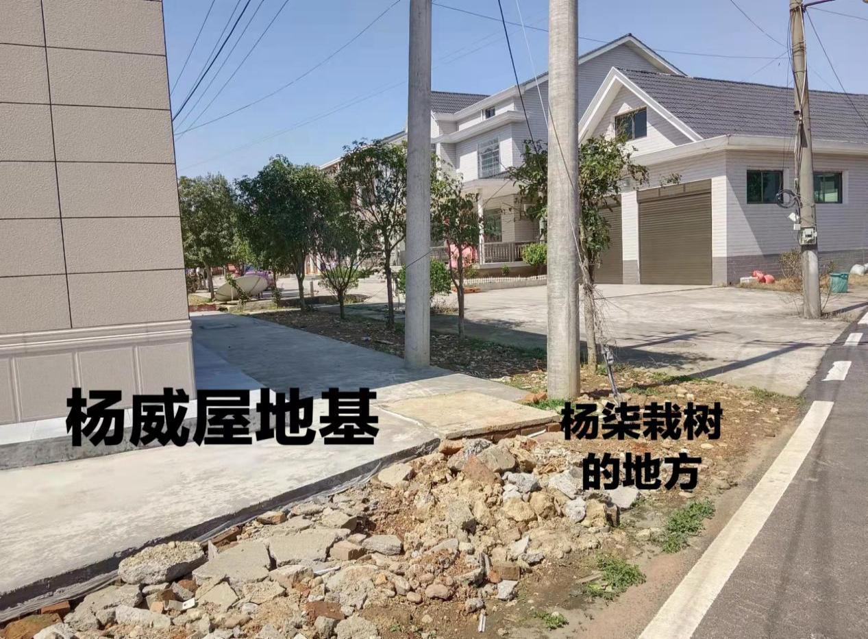但是2022年3月2号18时左右，杨柒突然在我屋地基边上挖了一个直径40公分的坑，把刚买的桔树苗栽进去并准备填土。我65岁的母亲见状上前问明：为什么要把树栽我家屋边上？
杨柒直接恶言相向：想栽哪里就栽哪里？
于是，我母亲双手护住树苗不要他填土，他上前就将我体重90斤的母亲扔出2米外的公路上，然后双膝盖抵住我母亲胸口，双手用劲掐住我母亲脖子，并扬言：老子这次要把你打死，看谁来救你？
杨柒正当壮年，身高近一米八，体重近200，男女力量悬殊。在失去意识前我母亲拼命呼救，我父亲听到后从厨房出来并来不及换拖鞋，预直接上前劝架把杨柒的手拉开，杨柒一起身把我66岁的父亲一起摁压在地上，一个膝盖抵住一个老人的胸口，一手掐住一个脖子，并将我父亲脑袋向水泥地上打砸，脑袋在地上的碰撞声十米内都可以听见！然后他松开了我母亲，双手把我父亲的头摁在地上继续撞击，三番四次将我老父亲打到在地，边上两三个男人都拉不开。我刚动完手术的妻子出来拉劝，在中间也被误伤左手！
约十分钟后，众人合力将我父亲从杨柒脚底下拉出来，见我父亲站起来后，杨柒又转身进自己的车库拿出一把30公分长的工用剪刀并对我父亲说：来就一刀戳死你！随后杨柒见我妻子拍下了当场视频并报警才有所收敛！
下附部分现场视频截图：
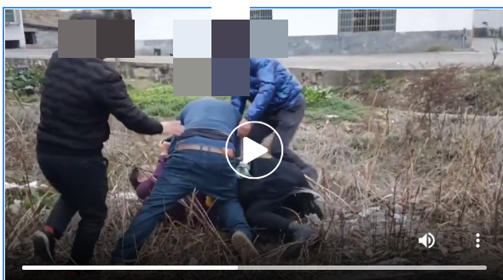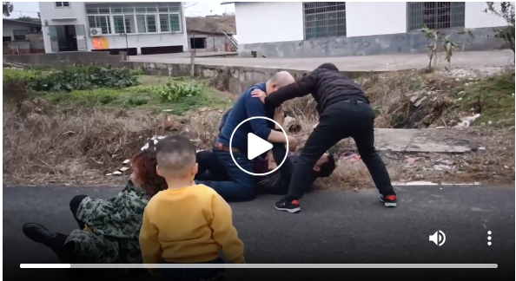
我将近70岁的老父老母在医院住院治疗8天，两个老人伤残报告初步确定，滋事挑衅、恶意伤人的他们照样逍遥法外自在，其中杨柒之子杨李甚至打电话恐吓我妻子（有电话录音为证）。

不幸中的万幸是：老父老母平时身体健康，没有心脏病、高血压之类的基础病。否则，在杨柒200斤体重的拳头之下，应声倒地的就是两条人命。现在，虽然已经在痊愈，但是老父老母的身体、精神面貌已大不如从前。
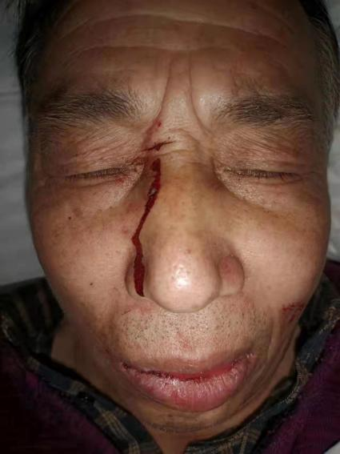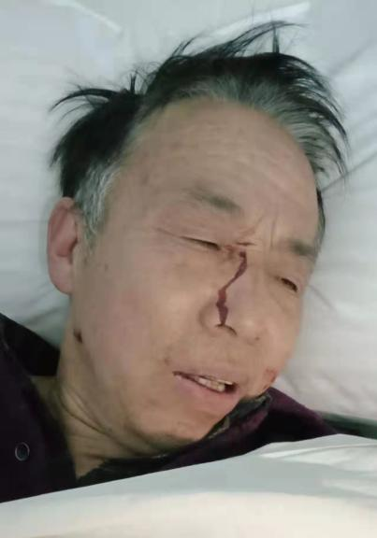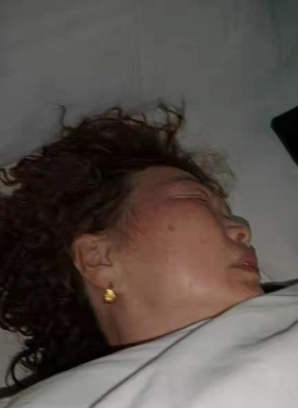
伤残司法鉴定报告：
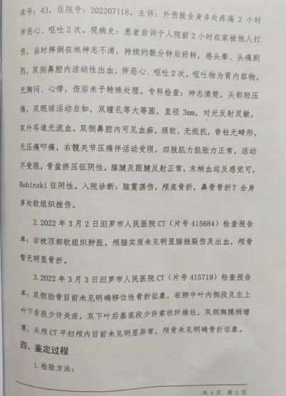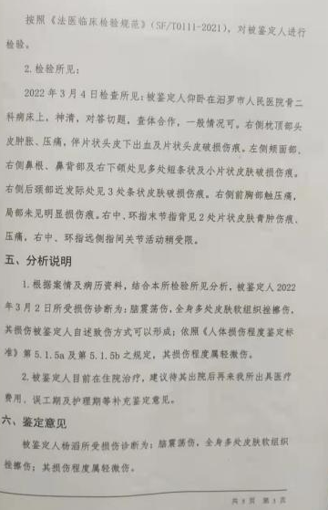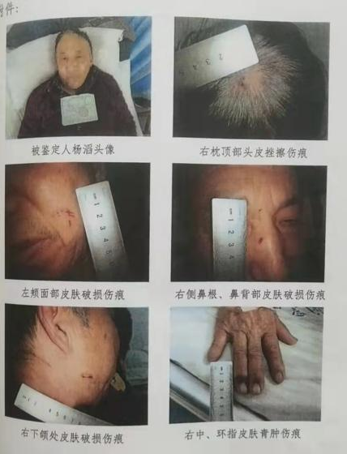
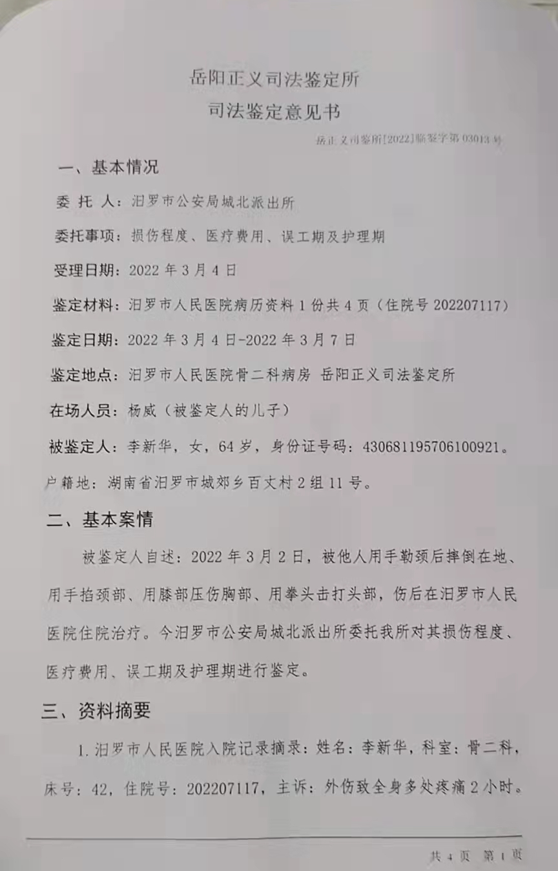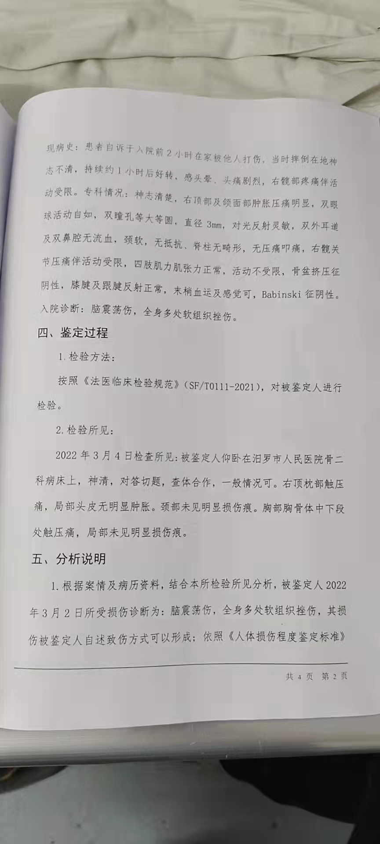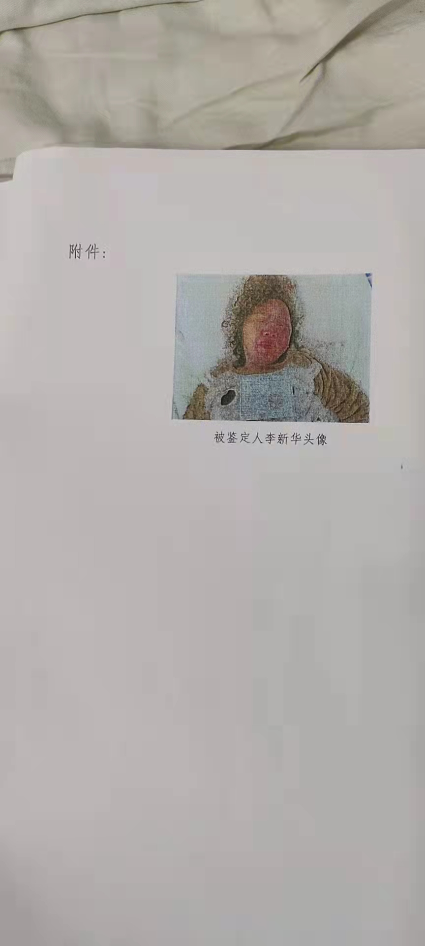

社会主义核心价值观是：民主、平等、富强、文明……而地方恶黑势力在朗朗乾坤之下却可以继续欺负弱势群体、颠倒黑白、为所欲为、欺压良善，那中国60岁以上老人2.6亿，其中将近1600万的农村留守老人，他们的生命安全如何得到保障？社会治安如何得到安定？年轻人如何在外安心工作？
望相关领导予以重视和调查，法网恢恢，疏而不漏,不冤枉一个好人，也不放过一个坏人。恶黑势力不惩治，不足以平民愤；恶黑势力不铲除，不能见青天白日。

在此，我们代表中国千千万万的留守家庭发声，希望所有留守老人得到保护，希望天下所有弱势群体不被欺凌，希望天下父母都能平安健康，希望天下的儿女都能“子欲养而亲还在”！

